




TRƯỜNG ĐẠI HỌC NÔNG LÂM TP. HỒ CHÍ MINH
KHOA CÔNG NGHỆ THÔNG TIN

--------



SYSTEM REQUIREMENTS SPECIFICATION DOCUMENT

MÔN: ĐẢM BẢO CHẤT LƯỢNG VÀ KIỂM THỬ PHẦN MỀM

ĐỀ TÀI : TRANG THƯƠNG MẠI ĐIỆN TỬ FPT SHOP

Giảng viên hướng dẫn: Th.S Trần Thị Thanh Nga

Sinh viên thực hiện: 21130604 – Trần Minh Tường

TP.HCM, ngày 18 tháng 10 năm 2024

DOCUMENT HISTORY AND INFORMATION

History of Amendments:
Date | Version | Modified Section | Summary of Change | Author
18/10/2024 | 0.1 | ALL | SRS for function ORDER PRODUCTS | Tran Minh Tuong
10/01/2024 | 1.0 | ALL | SRS for function ORDER PRODUCTS | Tran Minh Tuong

Distributed for Review
This document has been distributed for the following to review:
Name | Title & Company | Issue Date | Revision
Trần Thụy Minh Thư | Test Leader | 17/01/2025 | 1.0
Approvals
This document requires the following approvals:
Name | Signature | Title | Issue Date

Associated Documents
This document is associated with the following other documents:
Name | Title and Originator’s Reference |  | Source | Issue Date | Version

Table of contents

1 Introduction 5
2 Purpose 5
3 Scope 5
4 Definitions, Acronyms and Abbreviations 5
4.1 Definitions 5
4.2 Acronyms 5
4.3 Abbreviations 5
5 Overview 5
5.1 Use case diagram 5
6 Functionality Requirements 6
6.1 Order Products 6
6.1.1 Product Selection 6
6.1.2 Product Detail 7
6.1.3 Shopping Cart 8
6.1.4 Confirm Order Products 8
6.1.4.1 Customer Information 9
6.1.4.2 Delivery Options 10
6.1.4.3 Discounts and Loyalty Points 15
6.1.4.4 Electronic Invoice Request 17
6.1.4.5 Payment Methods 19
6.1.5 Payment 21
7 Non-functional requirements 21
7.1 Performance 21
7.2 Scalability 21
7.3 Security 22
7.4 Portability 22
7.5 Audit 22
7.6 Error handling 22
7.7 Infrastructure 22
7.8 Look and feel 22
7.9 Legal 23
7.10 Training 23
7.11 User Documentation & Help Screen Requirements 23
7.12 Support & Supportability 23
7.13 Reliability 23
7.14 Design Constraints 23
7.15 Purchased Components 23
7.16 Interfaces 24
7.17 Test 24
7.18 Data 24

Introduction
This Software Requirements Specification (SRS) document is dedicated to detailing the "Order Products" functionality.
The functionality design is inspired by the successful user interface and transaction processes observed on FPT Shop , which is renowned for its streamlined online shopping experience.

Purpose
The primary purpose of this document is to establish a comprehensive set of requirements that will guide the development of the Order Products functionality. The document aims to ensure that the final product is robust, user-friendly, and aligns with the best practices of e-commerce platforms, ultimately enhancing user satisfaction and operational efficiency.

Scope
The scope of this document is for the Order Product Function, this will include any interfaces that are required.

Definitions, Acronyms and Abbreviations

4.1 Definitions
Term | Definition
User | A person interacting with the system to perform specific tasks.
Admin | A system administrator responsible for managing the system.
Checkout | The process of finalizing an order.
Discount Code | A promotional code used to apply a discount during checkout.
Delivery Slot | A selected time frame for delivering an order.

4.2 Acronyms
Acronym | Full Form
SRS | Software Requirements Specification
UI | User Interface
API | Application Programming Interface
DB | Database

4.3 Abbreviations
Abbreviation | Meaning
Req | Requirement
Addr | Address
Pmt | Payment

Overview

Use case diagram
The following use cases are required to be to be included in the Service Directory
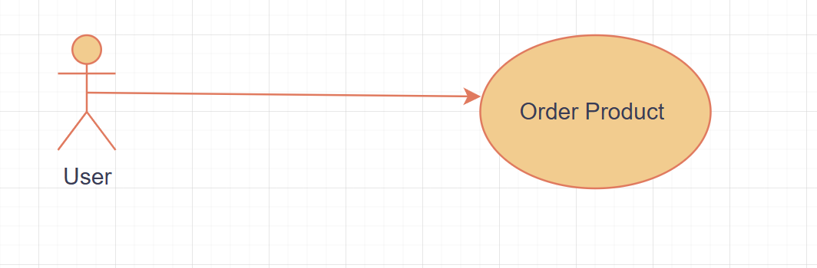

Functionality Requirements

Order Products

Product Selection
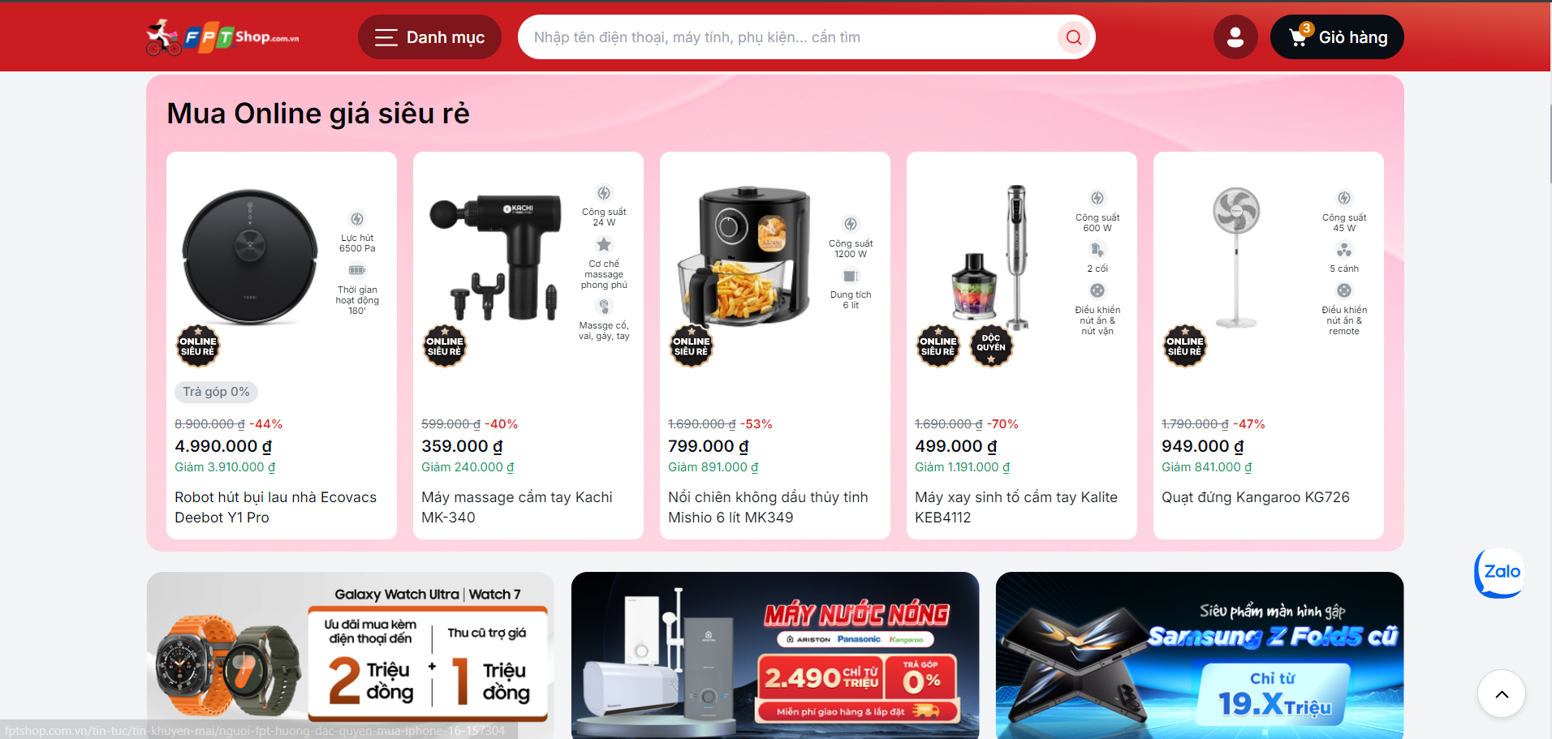
Description: This screen allows users to browse through various products offered, focusing on a user-friendly interface that showcases product details effectively. Clicking on a product image or name to redirect the user to the product detail page.

Product Detail
. 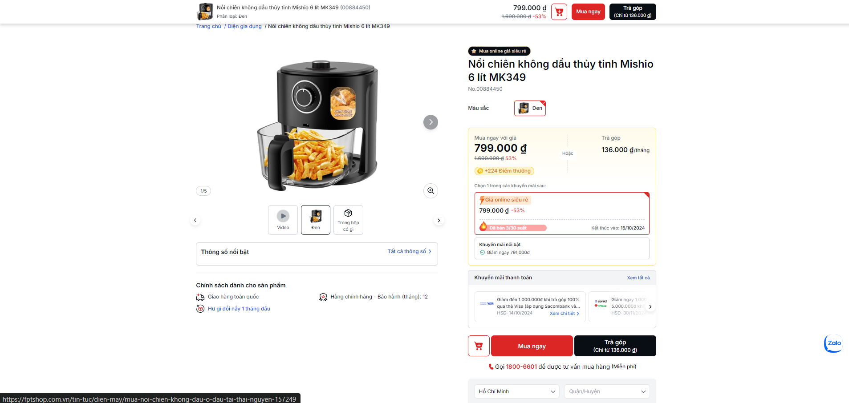

Description: The product detail page features high-quality images, detailed descriptions, specifications, and pricing information.

Options: Users can choose to either add the product to their shopping cart to continue shopping or click on 'Mua ngay' to proceed directly to the checkout.
- Add to Cart: If the user selects icon 🛒, the product is added to their cart, and they remain on the product detail page to possibly continue shopping.
- Buy Now: If the user selects 'Mua ngay, they are redirected to the shopping cart page which lists all items they have selected to purchase.

Shopping Cart
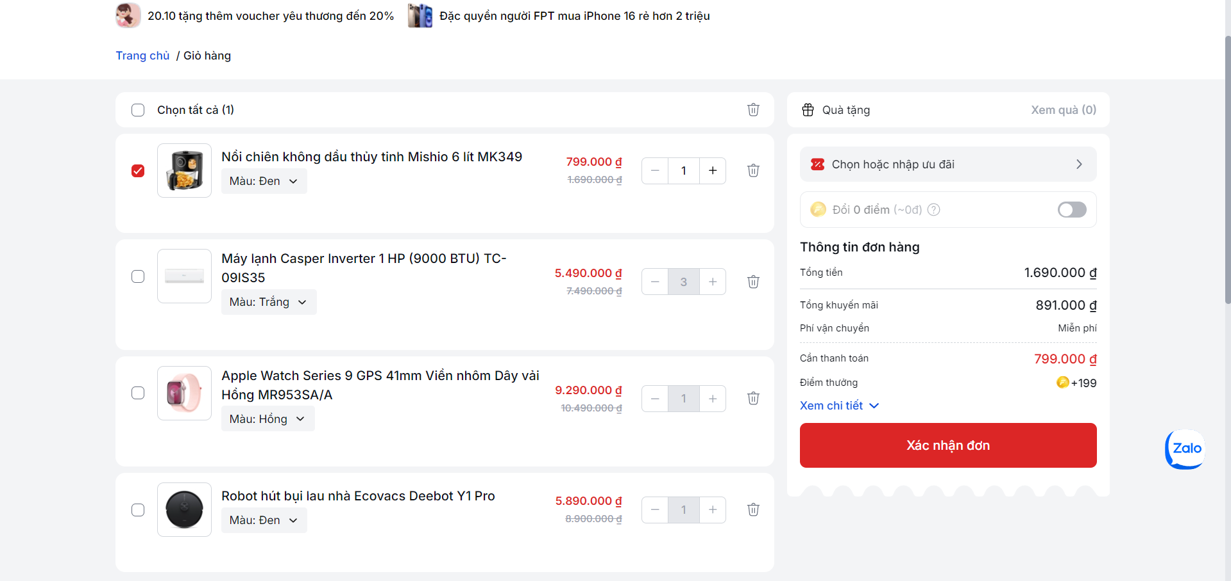

Cart Interface: The shopping cart page displays all items in the cart, quantities, prices, potential discounts, and the total cost.
Adjustments: Users can modify the quantity of products, remove items, or return to the shopping to add more items.
Proceed: After reviewing and adjusting their cart, the user can click 'Xác nhận đơn' to proceed

Đặt Hàng
Sau khi nhấn “Xác nhận đơn” từ màn hình giỏ hàng, chuyển đến màn hình đơn hàng. Trang này cho phép người dùng xem lại và chỉnh sửa thông tin về các sản phẩm đã chọn mua, cùng với thông tin vận chuyển và thanh toán.
Các Thành Phần Chính:
- Thông Tin Sản Phẩm: Hiển thị từng sản phẩm với hình ảnh, mô tả và giá.
- Thông Tin Khách Hàng: Các trường để nhập tên và thông tin liên hệ của khách hàng.
- Tùy Chọn Giao Hàng: Lựa chọn giao hàng tận nhà hoặc nhận tại cửa hàng, bao gồm chi tiết địa chỉ và thời gian giao hàng.
- Tóm Tắt Đơn Hàng: Phân tích chi tiết tổng chi phí, bao gồm chi phí từng mặt hàng, chiết khấu, phí vận chuyển và tổng số tiền phải thanh toán.
- Chiết Khấu và Điểm Thưởng: Mục nhập mã giảm giá hoặc điểm thưởng để điều chỉnh tổng chi phí.
- Yêu Cầu Hóa Đơn Điện Tử: Lựa chọn yêu cầu hóa đơn điện tử với các thông tin thuế cần thiết.
- Phương Thức Thanh Toán: Lựa chọn phương thức thanh toán ưu tiên.
- Xác Nhận Cuối Cùng: Nút để đặt hàng kèm theo hộp kiểm đồng ý với các điều khoản dịch vụ.

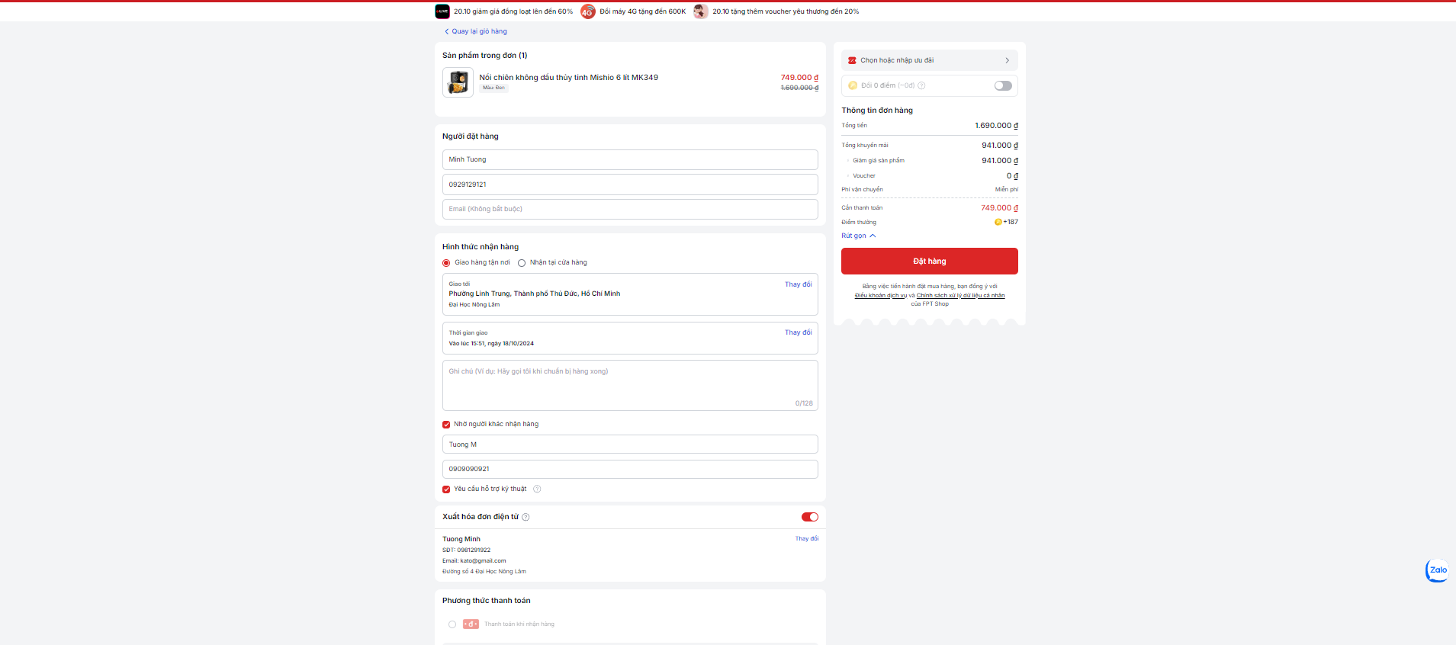

6.1.4.1 Thông tin người đặt hàng

Phần này thu thập các thông tin liên hệ cần thiết từ khách hàng để xử lý và theo dõi đơn hàng.

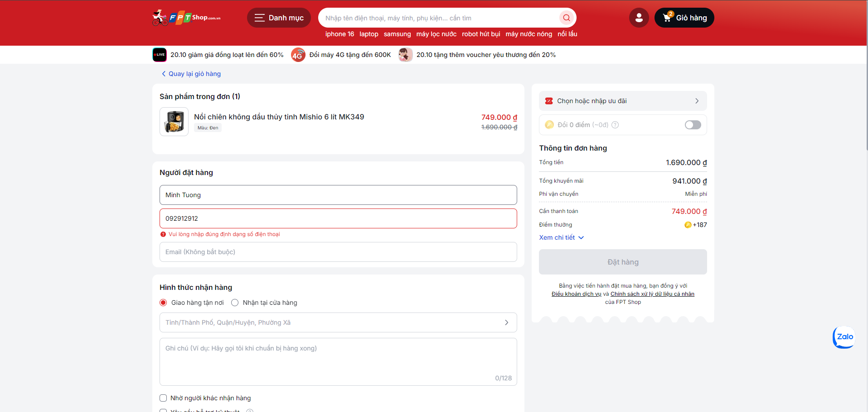

Các Trường và Quy Tắc Xác Thực:
- Họ và Tên:
  - Mô tả: Khách hàng phải nhập họ và tên đầy đủ hợp pháp để đảm bảo xác minh chính xác cho đơn hàng.
  - Quy tắc xác thực: Trường này không được để trống và chỉ chấp nhận các ký tự chữ cái và dấu câu cơ bản (ví dụ: dấu gạch ngang, dấu nháy đơn). Thông thường, giới hạn độ dài ký tự tối thiểu và tối đa được áp dụng (ví dụ: từ 2 đến 50 ký tự).
- Số Điện Thoại:
  - Mô tả: Cần số điện thoại hợp lệ để cập nhật đơn hàng và phối hợp giao hàng nếu cần.
  - Quy tắc xác thực: Trường này không được để trống và phải tuân theo định dạng số điện thoại tiêu chuẩn, bao gồm mã quốc gia và mã vùng nếu cần. Hệ thống thường kiểm tra số có từ 10-15 chữ số, cho phép sử dụng khoảng trắng và dấu gạch ngang để dễ đọc.
- Địa Chỉ Email:
  - Mô tả: Được sử dụng để gửi xác nhận đơn hàng và biên lai. Đây là trường không bắt buộc nhưng được khuyến nghị để theo dõi đơn hàng đầy đủ và nhận cập nhật dịch vụ.
  - Quy tắc xác thực: Nếu được cung cấp, email phải tuân theo định dạng email tiêu chuẩn (ví dụ: user@example.com). Kiểm tra xác thực thường bao gồm việc đảm bảo có ký tự '@' theo sau là tên miền.

6.1.4.2 Hình thức nhận hàng

Phần này cung cấp các tùy chọn giao hàng linh hoạt cho khách hàng, bao gồm giao hàng tận nhà hoặc nhận tại cửa hàng, dựa trên sự tiện lợi và sở thích của họ.

Có 2 tùy chọn để khách hàng lựa chọn:

Giao Hàng Tận Nhà
- Mô tả: Cho phép khách hàng nhận đơn hàng được giao trực tiếp đến địa chỉ mà họ chỉ định. Tùy chọn này lý tưởng cho những khách hàng tìm kiếm sự tiện lợi.
- Tính Năng:
  - Lựa Chọn Địa Chỉ: Khách hàng có thể chọn hoặc nhập địa chỉ giao hàng mới nơi họ muốn nhận hàng.
  - Thời Gian Giao Hàng: Khách hàng có thể chọn ngày và khung giờ cụ thể phù hợp nhất với sự sắp xếp của họ để nhận hàng.
  - Người Nhận Thay Thế: Cung cấp tùy chọn chỉ định người khác nhận hàng, rất hữu ích trong trường hợp người nhận chính không thể có mặt.

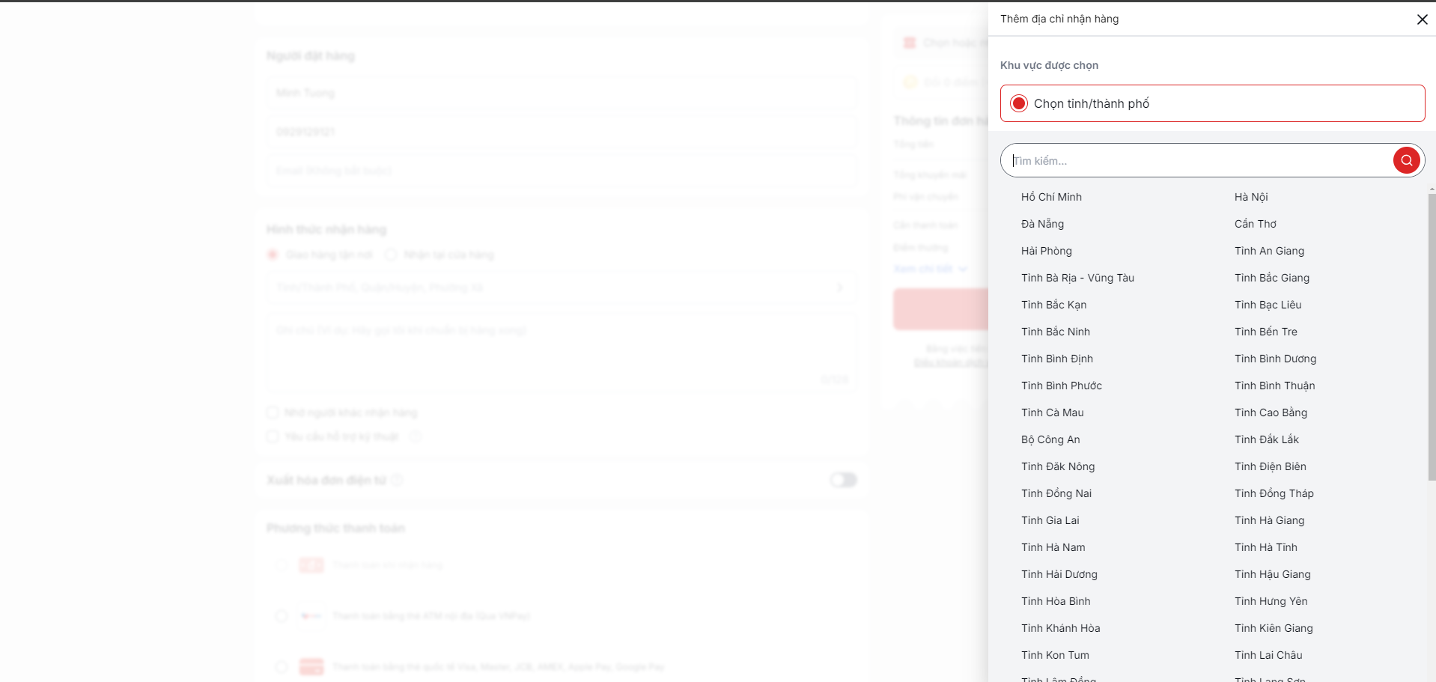

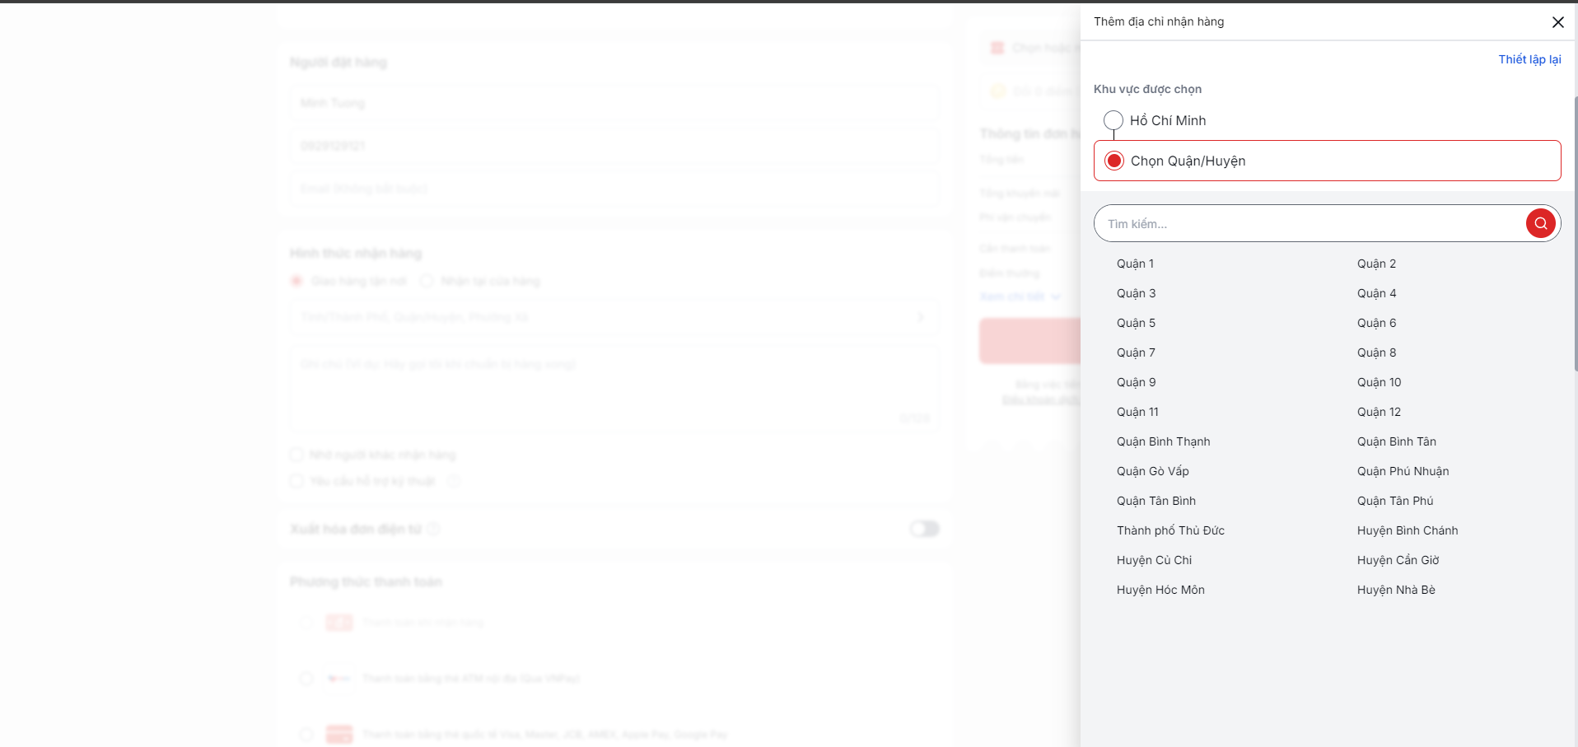

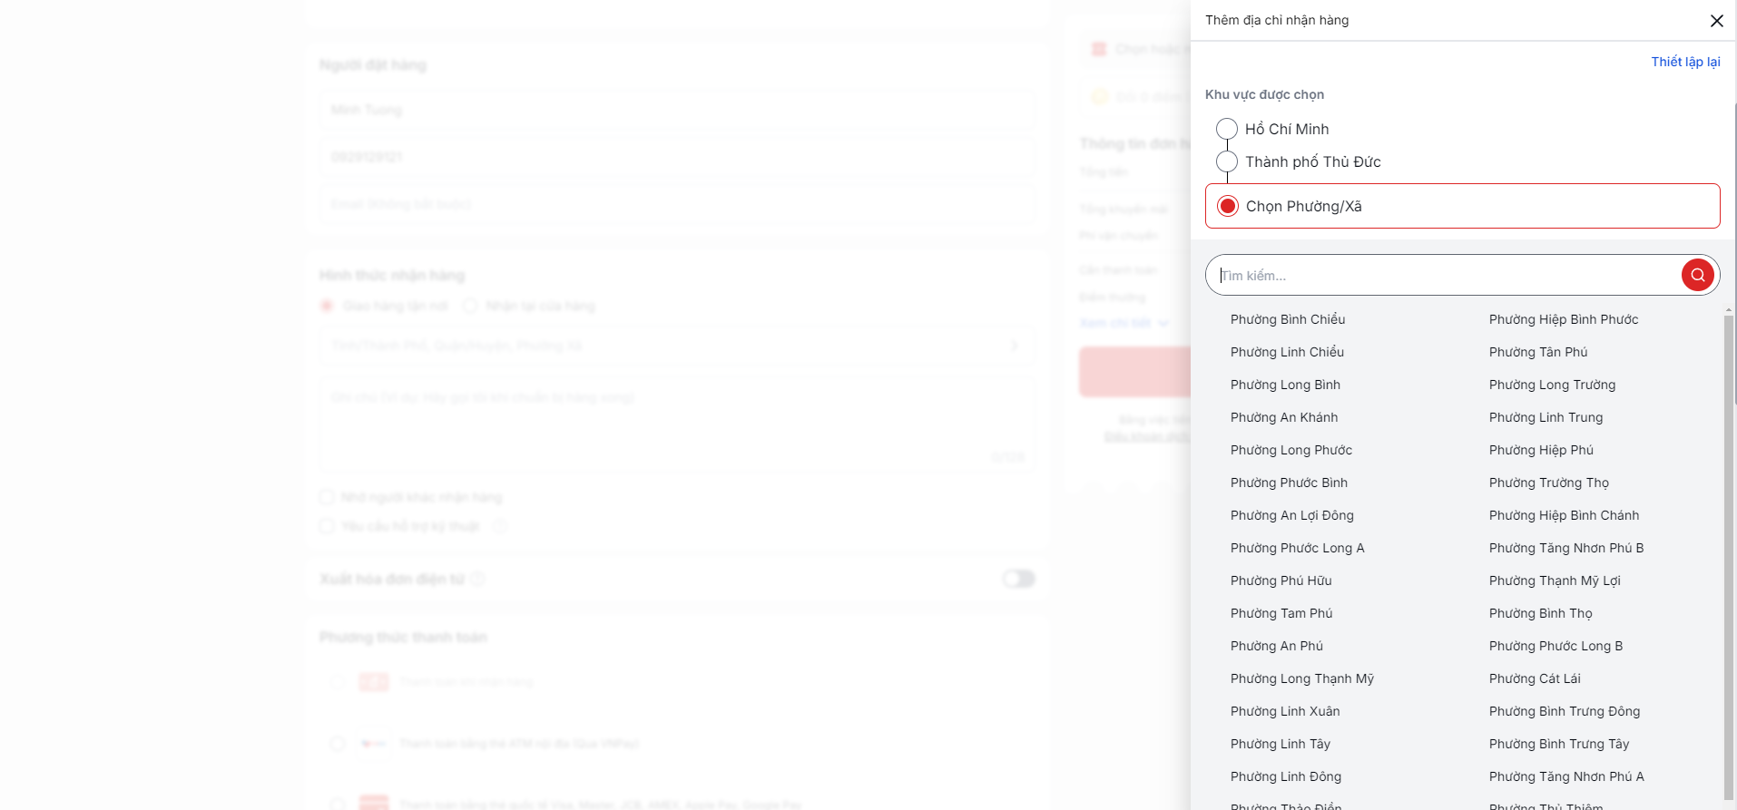

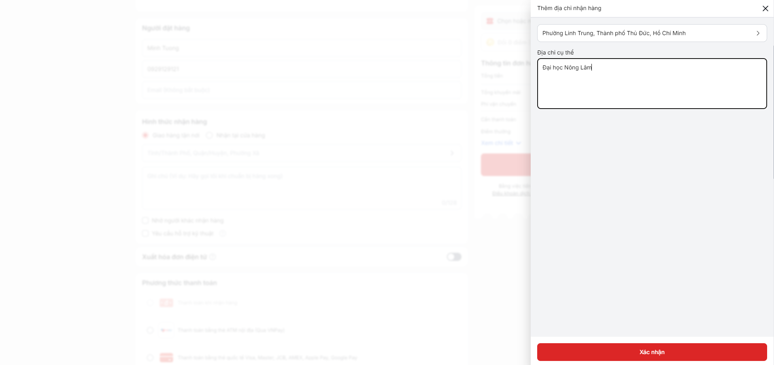

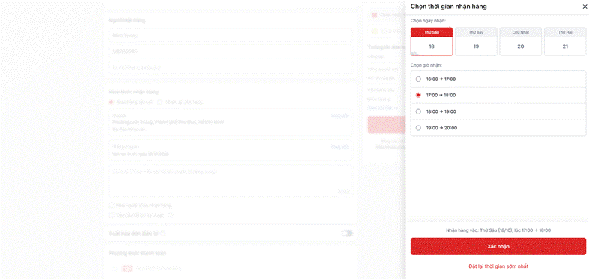

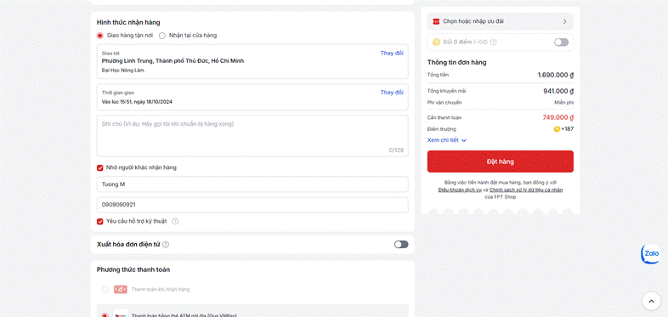

Nhận Hàng Tại Cửa Hàng
- Mô tả: Cho phép khách hàng nhận đơn hàng tại một địa điểm cửa hàng được chọn. Tùy chọn này phù hợp với những người muốn nhận hàng nhanh hơn hoặc thuận tiện nhận hàng theo thời gian của họ mà không cần chờ giao tận nhà.
- Tính Năng:
  - Lựa Chọn Địa Điểm Cửa Hàng: Khách hàng có thể chọn từ danh sách các địa điểm cửa hàng có sẵn, nơi họ muốn nhận hàng. Danh sách này bao gồm địa chỉ và có thể có thêm thông tin về giờ hoạt động của cửa hàng.
  - Yêu Cầu Hỗ Trợ Kỹ Thuật: Tùy chọn yêu cầu hỗ trợ kỹ thuật tại thời điểm nhận hàng, rất hữu ích đối với các sản phẩm điện tử hoặc kỹ thuật cần thiết lập hoặc hướng dẫn sử dụng ban đầu.
- Quy Tắc Xác Thực:
  - Địa Điểm Cửa Hàng: Phải được chọn từ danh sách các tùy chọn có sẵn.
  - Hỗ Trợ Kỹ Thuật: Tùy chọn hộp kiểm; không yêu cầu xác thực trừ khi cần thông tin bổ sung dựa trên loại hỗ trợ được yêu cầu.
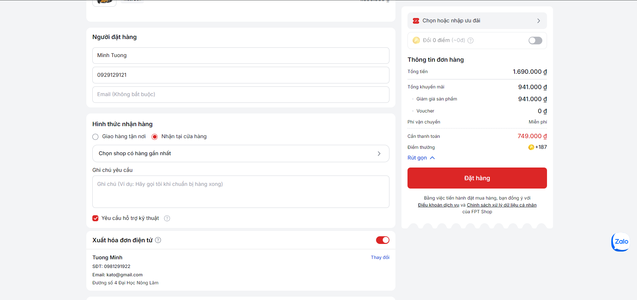

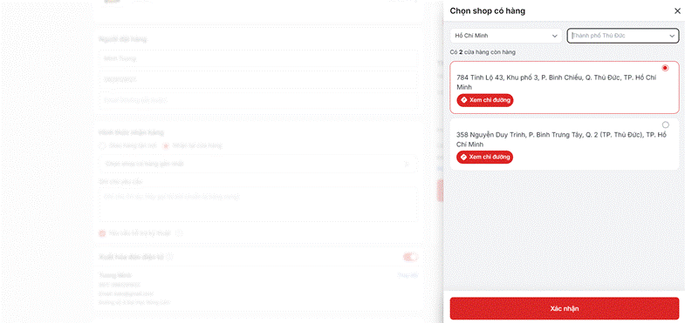

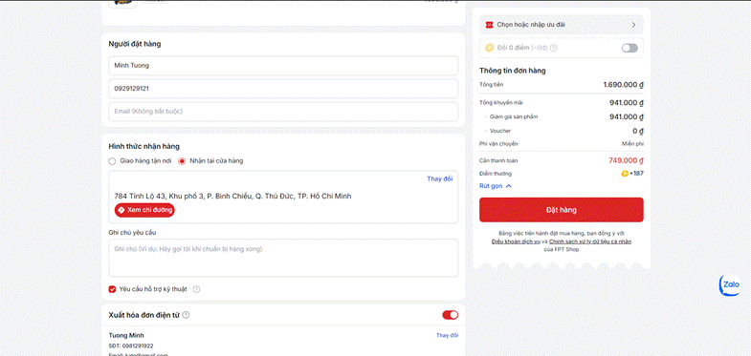

Tính Năng Chung Cho Cả Hai Tùy Chọn:
- Yêu Cầu Hỗ Trợ Kỹ Thuật: Cả hai phương thức giao hàng đều bao gồm tùy chọn yêu cầu hỗ trợ kỹ thuật, đảm bảo rằng khách hàng có thể nhận được sự trợ giúp với sản phẩm của mình khi cần, dù là khi giao hàng tận nhà hay tại cửa hàng trong lúc nhận hàng.

6.1.4.3 Khuyến mại ưu đãi và điểm thưởng

Phần này cho phép khách hàng nhập mã giảm giá và quy đổi điểm thưởng để nhận được chiết khấu trên đơn hàng của mình, giúp tiết kiệm chi phí và tăng cường sự trung thành của khách hàng.

Nhập Mã Giảm Giá:
- Mô tả: Khách hàng có thể nhập mã khuyến mãi hoặc mã giảm giá để nhận được chiết khấu nhất định cho đơn hàng.
- Các Trường:
  - Nhập Mã: Một trường nhập liệu dạng văn bản để nhập mã giảm giá.
  - Nút Áp Dụng: Gửi mã để xác thực và áp dụng vào tổng chi phí.
- Quy Tắc Xác Thực:
  - Mã phải khớp với các chương trình khuyến mãi đang hoạt động trong hệ thống.
  - Phản hồi được cung cấp ngay lập tức nếu mã không hợp lệ hoặc đã hết hạn, với thông báo lỗi được hiển thị.

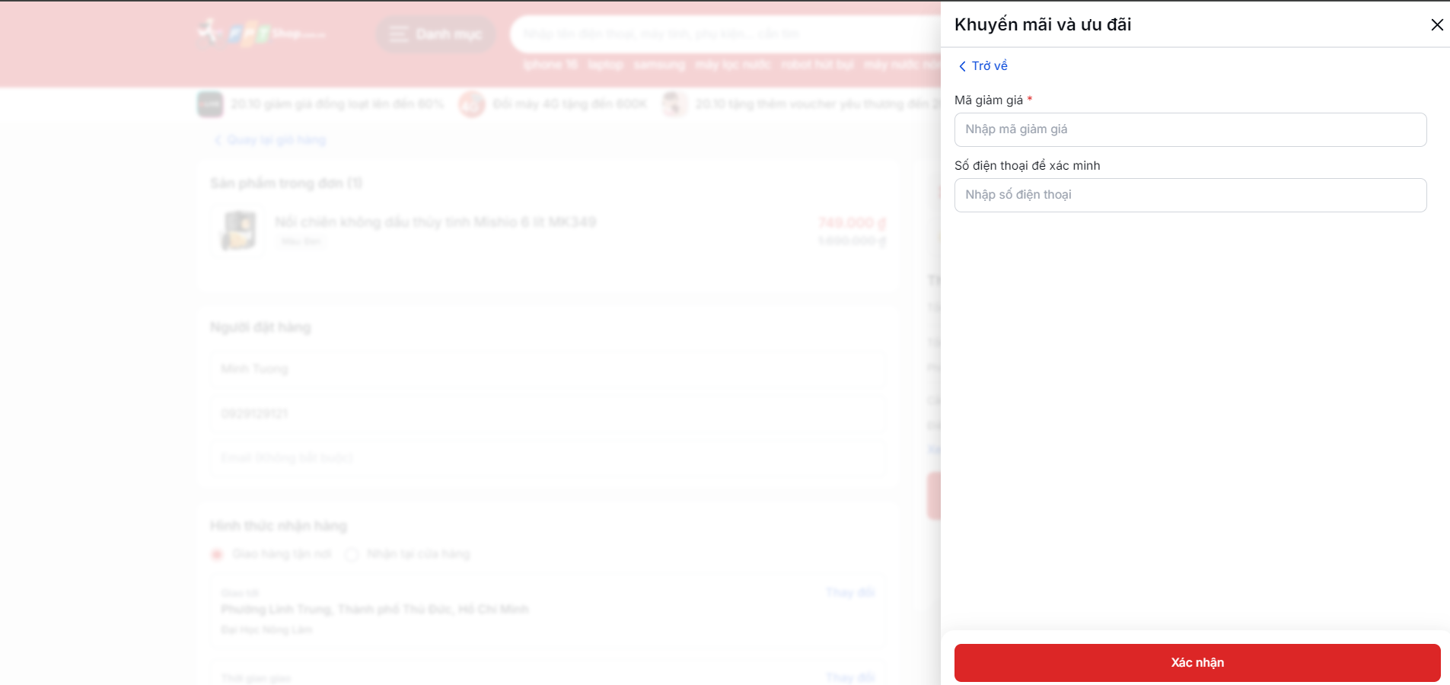

Sử Dụng Điểm Thưởng (Yêu Cầu Đăng Nhập)
Mô Tả:
Cho phép khách hàng đã đăng nhập và tham gia chương trình khách hàng thân thiết sử dụng điểm tích lũy để nhận chiết khấu trên đơn hàng.
Các Trường:
- Bật/Tắt Sử Dụng Điểm: Một tùy chọn cho khách hàng chọn nếu họ muốn sử dụng điểm thưởng.
- Nhập Điểm Thưởng: Nếu được bật, khách hàng có thể chỉ định số điểm họ muốn áp dụng.
Quy Tắc Xác Thực:
- Khách hàng phải đăng nhập để truy cập và sử dụng điểm thưởng.
- Đảm bảo số điểm nhập không vượt quá số dư điểm khả dụng của khách hàng.
- Điểm thưởng được chuyển đổi thành chiết khấu tiền tệ theo điều khoản của chương trình khách hàng thân thiết và hiển thị trong tổng chi phí.

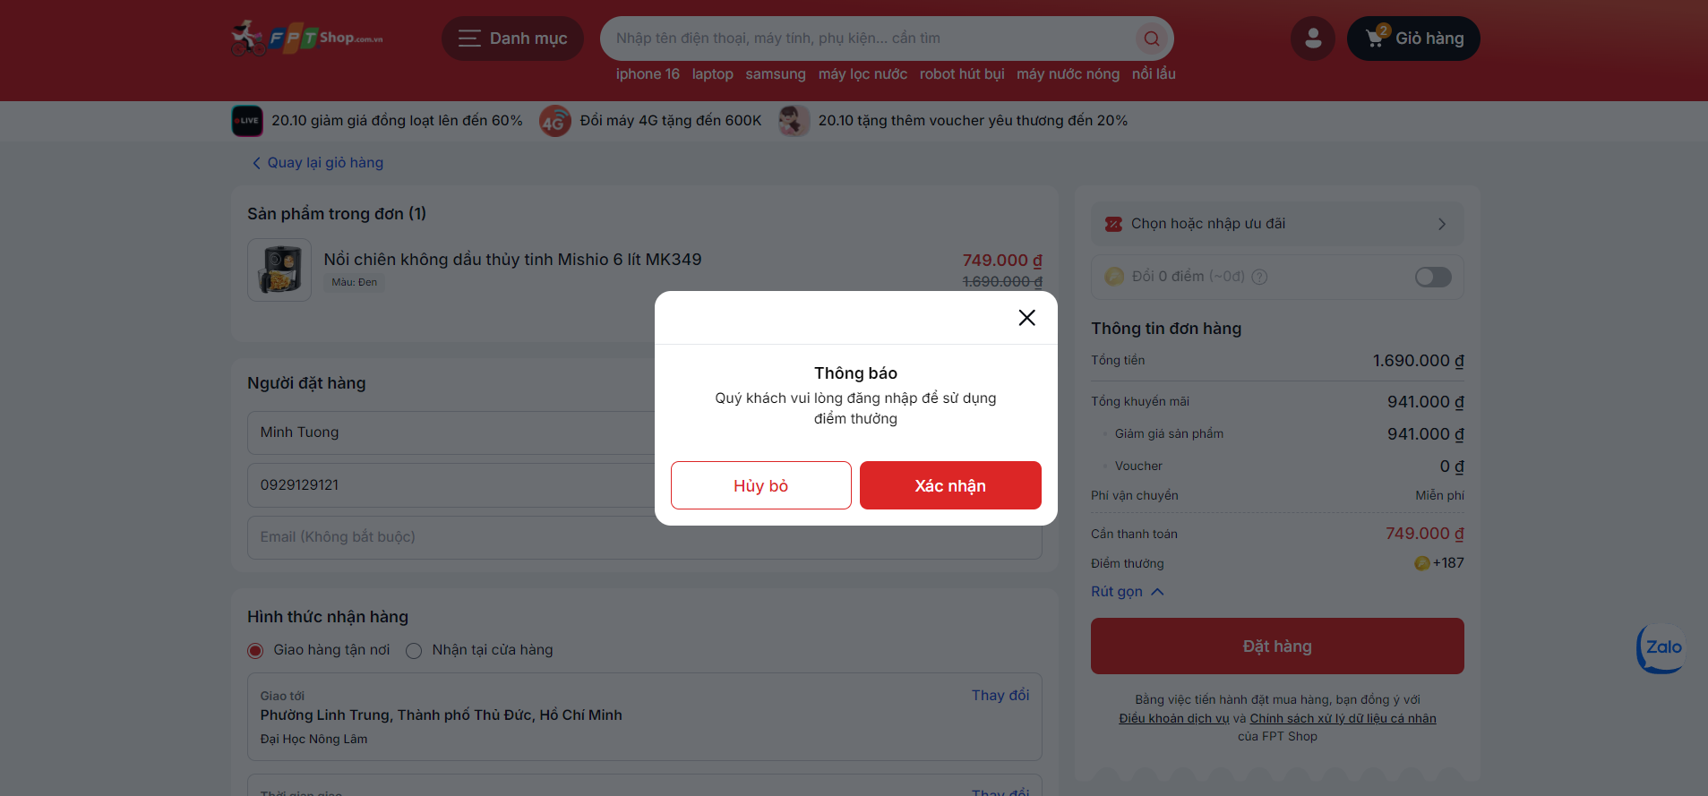

Ghi Chú Bổ Sung:
- Mã Giảm Giá: Mã giảm giá có thể được sử dụng bởi bất kỳ khách hàng nào, bao gồm cả khách vãng lai, nhưng điểm thưởng yêu cầu khách hàng phải đăng nhập vào tài khoản của họ để đảm bảo trải nghiệm cá nhân hóa và an toàn.
- Cập Nhật Giao Diện: Giao diện sẽ cập nhật tổng số tiền một cách linh hoạt khi chiết khấu được áp dụng, đảm bảo tính minh bạch và rõ ràng về số tiền cuối cùng phải thanh toán.

6.1.4.4 Hóa đơn điện tử

Phần này cho phép khách hàng yêu cầu hóa đơn điện tử cho đơn hàng của họ, phù hợp cho cả mục đích cá nhân và doanh nghiệp, đảm bảo tuân thủ các quy định thuế hoặc chính sách hoàn trả của công ty.
Có 2 tùy chọn để người dùng lựa chọn:

1. Doanh Nghiệp: Dành cho các doanh nghiệp yêu cầu hóa đơn với thông tin chi tiết về công ty.
- Tên Công Ty:
  - Mô Tả: Tên của công ty cần xuất hóa đơn.
  - Xác Thực: Trường này không được để trống khi chọn loại "Doanh Nghiệp"; chỉ chấp nhận dữ liệu dạng chuỗi.
- Mã Số Thuế:
  - Mô Tả: Mã số thuế của công ty, cần thiết để tuân thủ quy định về thuế.
  - Xác Thực: Bắt buộc với hóa đơn công ty. Phải khớp với định dạng tiêu chuẩn của mã số thuế (có thể khác nhau tùy theo quốc gia).
- Địa Chỉ Công Ty:
  - Mô Tả: Địa chỉ chính thức của công ty.
  - Xác Thực: Phải cung cấp khi yêu cầu hóa đơn công ty; kiểm tra tính hợp lệ của định dạng địa chỉ.

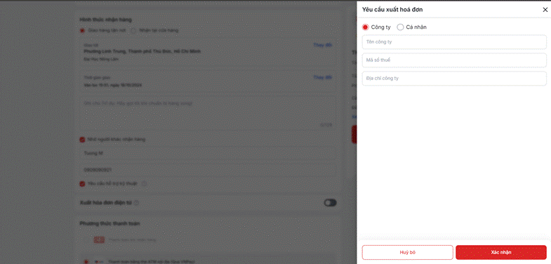

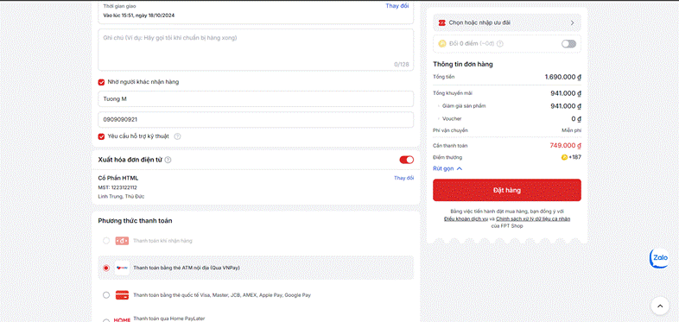

2. Cá Nhân: Dành cho khách hàng cần hóa đơn sử dụng cho mục đích cá nhân.
Địa Chỉ Email Nhận Hóa Đơn:
- Mô Tả: Địa chỉ email nơi hóa đơn điện tử sẽ được gửi đến.
- Xác Thực: Phải tuân thủ định dạng email hợp lệ (ví dụ: user@example.com). Hệ thống kiểm tra sự hiện diện của ký tự '@' theo sau là tên miền, đồng thời cung cấp phản hồi tức thì nếu định dạng không chính xác.
Địa Chỉ:
- Mô Tả: Địa chỉ thực tế được liên kết với hóa đơn. Thông tin này có thể hữu ích cho mục đích lưu trữ cá nhân hoặc kế toán.

Xác Thực Địa Chỉ:
- Yêu Cầu: Phải có định dạng địa chỉ hợp lệ.
- Quy Tắc: Trường này không được để trống và phải tuân thủ cấu trúc địa chỉ thông thường (ví dụ: bao gồm tên đường, số nhà, thành phố và mã bưu điện).

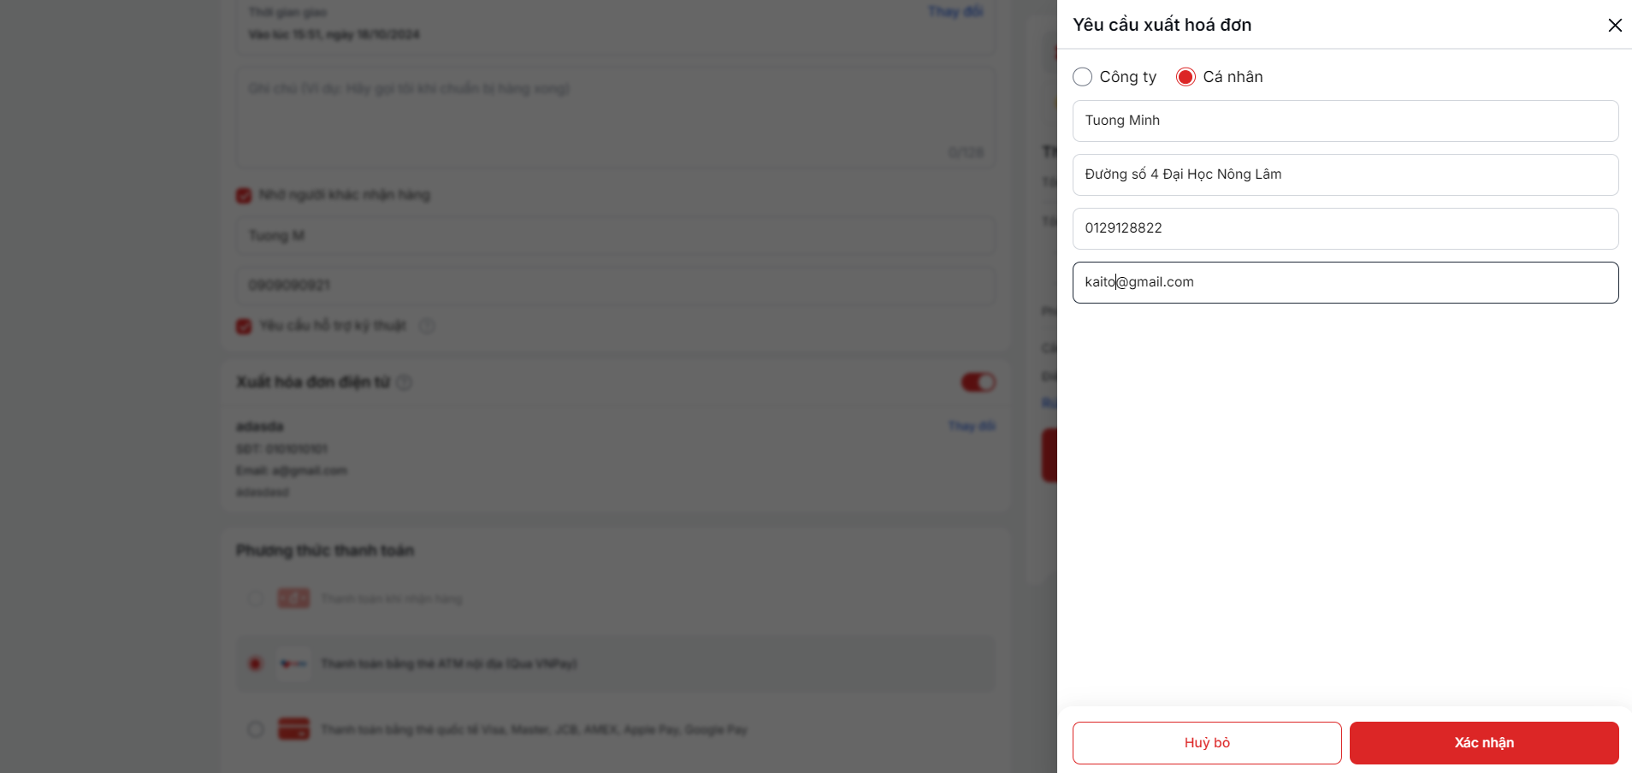

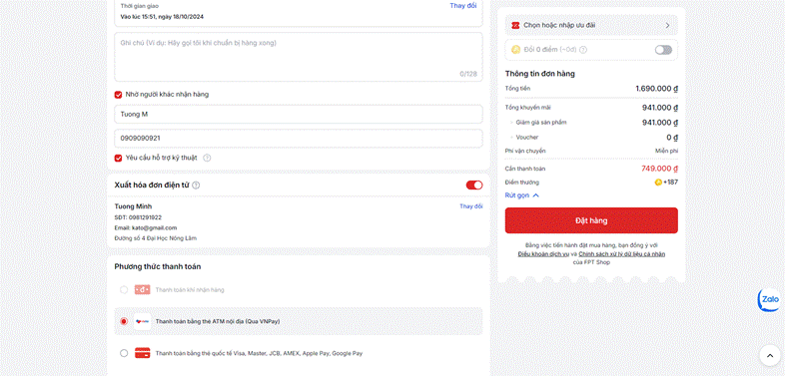

6.1.4.5 Phương thức thanh toán

Phần này cho phép khách hàng chọn phương thức thanh toán ưa thích của họ từ nhiều tùy chọn khác nhau, đảm bảo quá trình giao dịch mượt mà và an toàn.

Các Tùy Chọn Thanh Toán Có Sẵn và Tính Năng:
1. Thẻ Tín Dụng/Ghi Nợ:
- Mô Tả: Cho phép khách hàng thanh toán bằng thẻ tín dụng hoặc thẻ ghi nợ. Các thẻ được hỗ trợ thường bao gồm Visa, MasterCard và các thương hiệu lớn khác.
- Xác Thực: Số thẻ, ngày hết hạn và CVV phải được nhập chính xác. Hệ thống thực hiện xác thực theo thời gian thực để kiểm tra tính hợp lệ của thông tin thẻ.

2. Ví Điện Tử:
- Tùy Chọn: Bao gồm các dịch vụ phổ biến như Apple Pay, Google Pay và các ví điện tử khu vực khác.
- Mô Tả: Cung cấp cách thanh toán nhanh chóng và an toàn thông qua các dịch vụ ví điện tử, cho phép lưu trữ thông tin thẻ và ngân hàng để truy cập nhanh.
- Xác Thực: Khách hàng phải đăng nhập vào tài khoản tương ứng để sử dụng phương thức thanh toán này.

3. Chuyển Khoản Ngân Hàng:
- Mô Tả: Cho phép khách hàng chuyển khoản trực tiếp từ tài khoản ngân hàng của họ đến tài khoản của người bán.
- Xác Thực: Khách hàng cần làm theo các hướng dẫn được cung cấp cho chuyển khoản ngân hàng, thường bao gồm việc đăng nhập vào môi trường ngân hàng trực tuyến để ủy quyền thanh toán.

4. Thanh Toán Khi Nhận Hàng:
- Mô Tả: Cho phép khách hàng thanh toán tại thời điểm giao hàng, có thể bằng thẻ hoặc tiền mặt, tùy thuộc vào các tùy chọn do dịch vụ giao hàng cung cấp.
- Xác Thực: Tùy chọn này có thể yêu cầu xác minh rằng địa điểm giao hàng đủ điều kiện áp dụng phương thức thanh toán này.

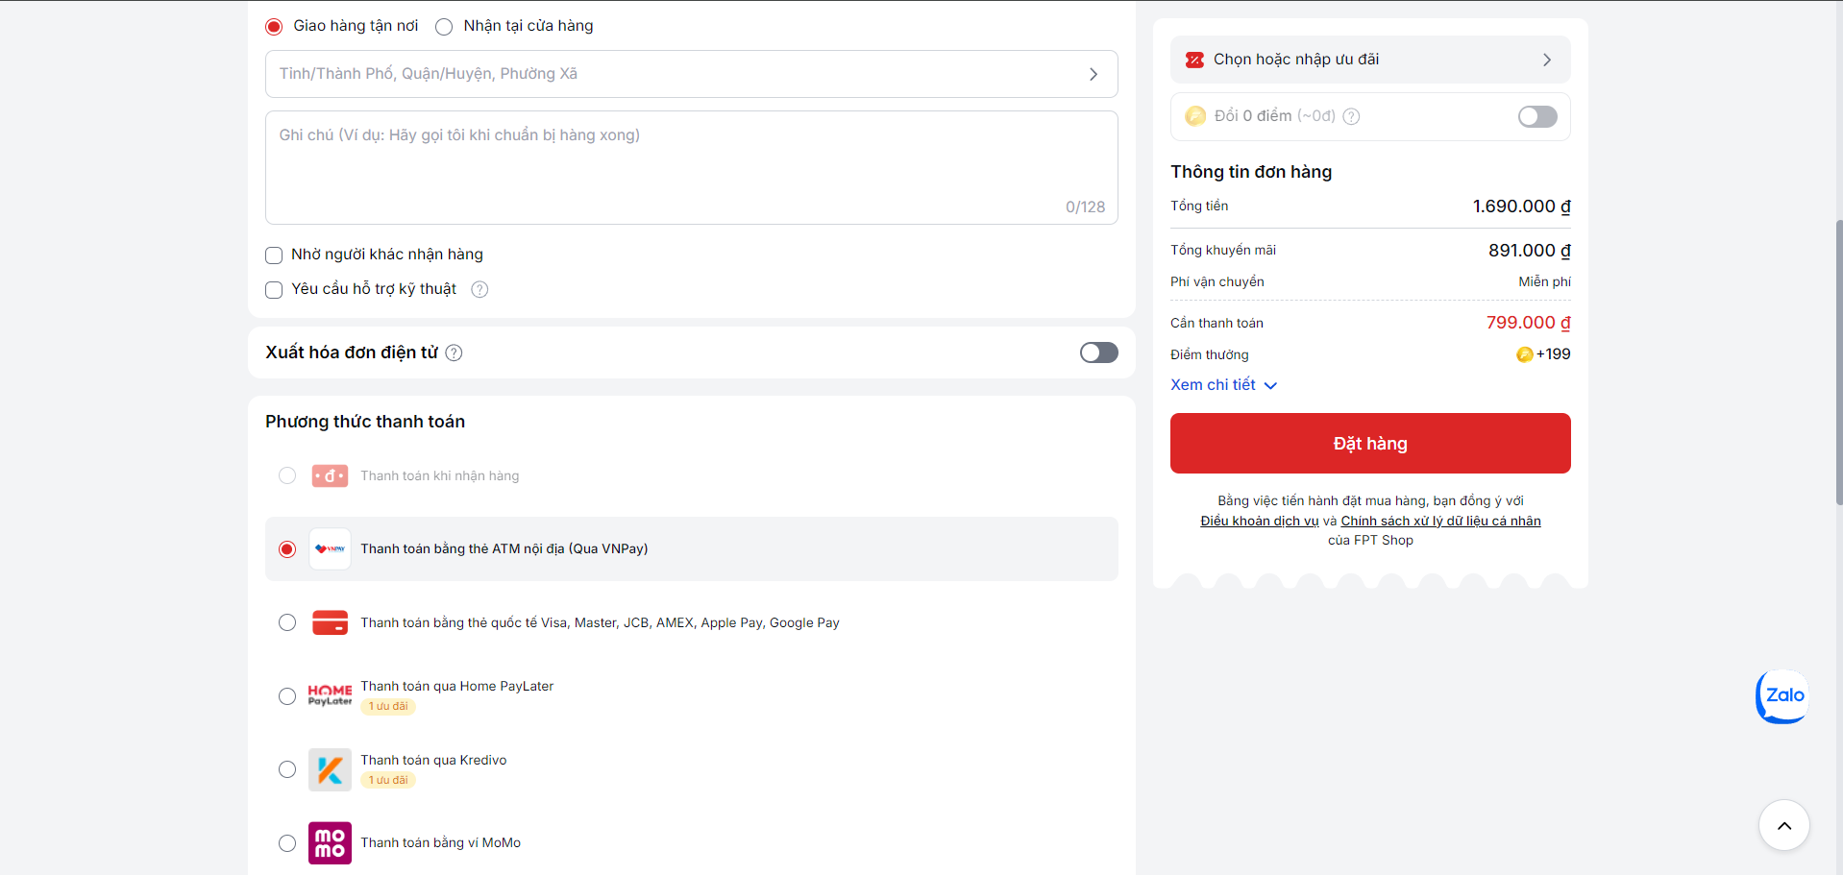

Sau khi hoàn tất, người dùng bắt đầu kiểm tra toàn bộ thông tin và nhấp vào nút “Đặt hàng” để thực hiện đặt hàng.

Payment
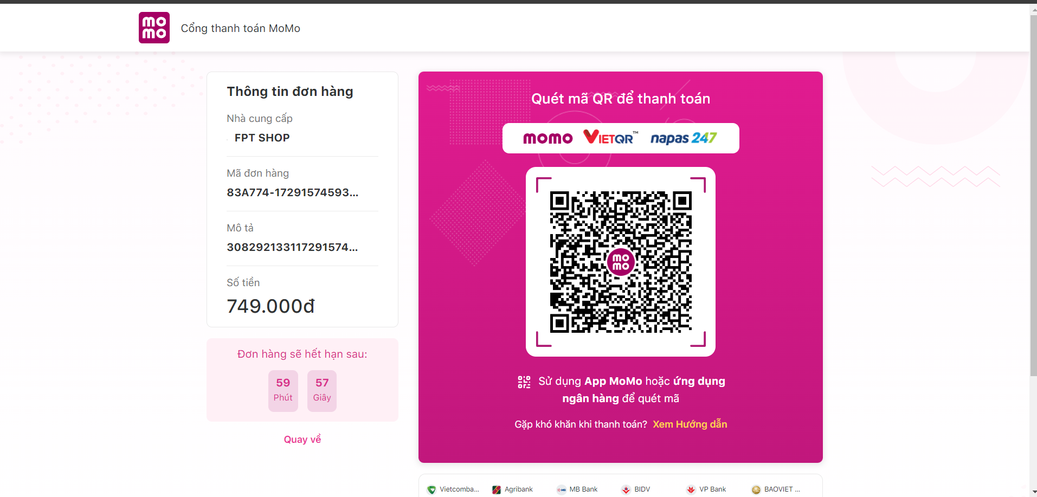

Sau khi nhấp vào “Đặt hàng”, người dùng sẽ được chuyển hướng đến màn hình thanh toán.
Màn hình thanh toán này được thiết kế để tạo điều kiện cho quá trình thanh toán nhanh chóng và an toàn bằng cách cho phép khách hàng hoàn tất giao dịch của họ thông qua mã QR.
Trang thanh toán nổi bật với mã QR được hiển thị rõ ràng, giúp đơn giản hóa quá trình giao dịch. Trang này chỉ có thể truy cập được sau khi khách hàng xác nhận đơn hàng và sẵn sàng thực hiện thanh toán.

.

Non-functional requirements

Performance
Requirements relating to Performance
No. | Requirement
1. | None required at present.

Scalability
Requirements relating to Scalability
No. | Requirement
1. | None required at present.

Security
Requirements relating to Security
No. | Requirement
1. | None required at present.

Portability
Requirements relating to Security
No. | Requirement
1. | None required at present.

Audit
Requirements relating to Audit
No. | Requirement
1. | None required at present.

Error handling
Requirements relating to Error handling
No. | Requirement
1. | None required at present.

Infrastructure
Requirements relating to Infrastructure
No. | Requirement
1. | None required at present.

Look and feel
Requirements relating to Look and feel
No. | Requirement
1. | None required at present.

Legal
Requirements relating to Legal issues
No. | Requirement
1. | None required at present.

Training
Requirements relating to Training
No. | Requirement
1. | None required at present.

User Documentation & Help Screen Requirements
Requirements relating to User Documentation
No. | Requirement
1. | None required at present.

Support & Supportability
Requirements relating to Support
No. | Requirement
1. | None required at present.

Reliability
Requirements relating to Reliability
No. | Requirement
1. | None required at present.

Design Constraints
Requirements relating to Design
No. | Requirement
1. | None required at present.

Purchased Components
Requirements relating to Components
No. | Requirement
1. | None required at present.

Interfaces
Requirements relating to Interfaces
No. | Requirement
1. | None required at present.

Test
Requirements relating to Testing
No. | Requirement
1. | None required at present.

Data
Requirements relating to Data
No. | Requirement
1. | None required at present.

